*Mini Max*

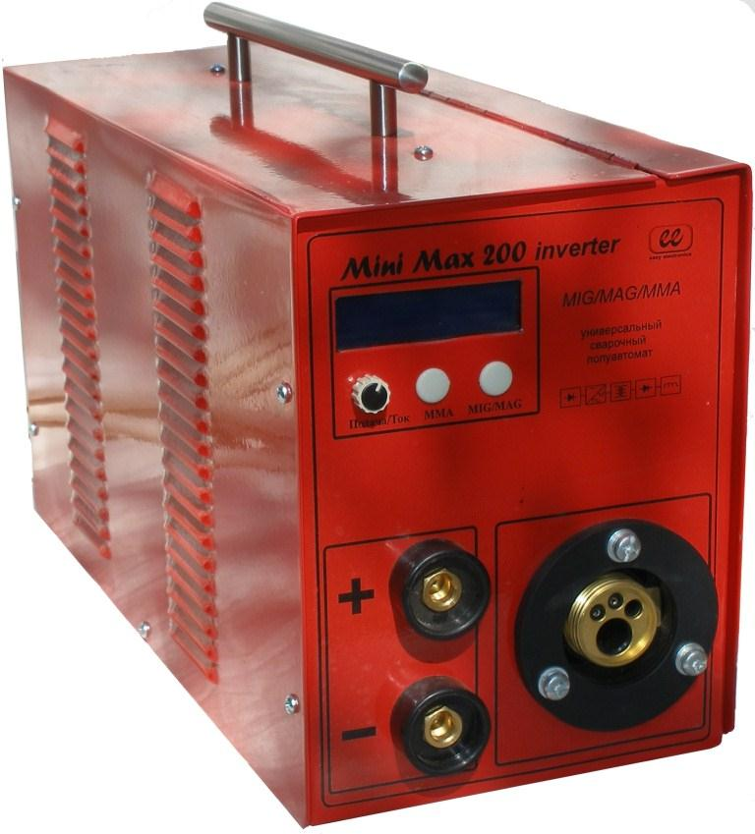 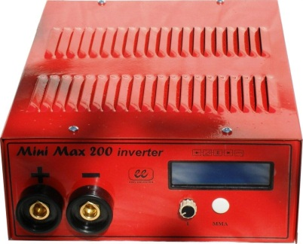

Инструкция по эксплуатации

сварочного инвертора ***Mini Max***.

**Оглавление.**

1. Введение.
2. Общие сведения.
3. Техника безопасности.
   1. Меры по защите от поражения электрическим током.
   2. Техника безопасности при проведении сварочных работ.
4. Назначение и устройство.
   1. Назначение.
   2. Устройство инвертора.
   3. Устройство подачи проволоки.
5. Технические характеристики.
6. Подготовка к работе.
   1. Подключение к питающей сети.
   2. Установка проволоки.
7. Настройка сварочных параметров.
   1. Режим MIG/MAG.
   2. Режим MMA
8. Хранение и обслуживание.
9. Гарантийные обязательства.

**Прежде чем приступить к работе с аппаратом, внимательно изучите настоящее руководство.**

1. **Введение**

Технические возможности сварочных инверторов совершенно уникальны. Практически, инвертор со своим цифровым микропроцессорным управлением «думает» за сварщика, непрерывно анализируя ситуацию на дуге. Вот только некоторые программы, заложенные в микросхемы процессора:

Отключение напряжения на дуге при коротком замыкании (КЗ) электрода на свариваемую деталь (функция «anti sticking»). Срабатывает через 0,2 сек. после начала КЗ. Прилипания, или как еще говорят «примораживания» электрода и нагрева аппарата не происходит.

А вот при правильном возбуждении дуги — легким касанием («чирканьем») электрода о деталь, инвертор генерирует дополнительный импульс тока (функция «hot start»). Возбуждение дуги существенно облегчается.

При неизбежных небольших местных КЗ в процессе сварки, инвертор генерирует серию коротких, но мощных импульсов тока, которые разрушают образующиеся перемычки из жидкого металла (функция «arc force»). Это особенно важно при сварке короткой дугой.

В результате, используя сварочный инвертор, мы получаем:

стабильный постоянный ток, не зависящий от скачков входного напряжения;

очень незначительное разбрызгивание металла при сварке;

широкие возможности настройки режима для всех видов сварки плавлением - штучным электродом, аргонно-дуговой и полуавтоматической;

исключительно низкое энергопотребление, что очень важно при включении инвертора в бытовую сеть или при его питании от электрогенератора.

1. **Техника безопасности.**
   1. Меры по защите от поражения электрическим током

Перед подключением сварочного источника к сети питания настоятельно рекомендуется убедиться в том, что выполнены следующие требования:

- напряжение сети питания должно соответствовать паспортным данным

- розетка, предназначенная для подключения сварочного источника, должна быть надлежащим образом заземлена (в соответствии со всеми действующими электротехническими нормами и правилами), кроме того, розетка должна соответствовать току, потребляемому аппаратом

- сеть питания должна иметь заземленную нейтраль

- сварочный источник должен быть установлен в сухом месте с нормальной циркуляцией воздуха

С целью обеспечения безопасности при выполнении сварки необходимо принять следующие меры предосторожности:

- Металлические детали и конструкции не должны соприкасаться с силовыми кабелями.

- Любые металлические конструкции, расположенные в пределах досягаемости сварщика, должны быть надлежащим образом заземлены.

- Все легковоспламеняющиеся материалы следует убрать из рабочей зоны.

- Обратный провод сварочной цепи рекомендуется подсоединять как можно ближе к месту сварки.

- Сварочные кабели должны находиться в исправном состоянии.

- Запрещается использование аппарата в условиях высокой влажности воздуха или сырости без заземления.

- Запрещается включение аппарата в питающую сеть со снятой верхней крышкой.

* 1. **Техника безопасности при проведении сварочных работ**.

При сварке MIG/MAG капли проникают через дугу. Из-за высоких температур в этой области испарение металла значительные. Поэтому выделяется больше дыма и вредных газов. При использовании порошковых проволочных электродов доля вредных веществ увеличивается за счет испарения присадок и компонентов покрытия. В случае использования сварочного аппарата в стационарных условиях обязательна стационарная вытяжка. В случае кратковременных работ достаточно естественной, либо технической вентиляции помещения.

Наибольшую опасность представляет напряжение холостого хода. Это самое высокое напряжение на включенном источнике тока между выходными клеммами аппарата. После зажигания дуги напряжение значительно падает и в зависимости от режима работы может находиться в пределах 15-30 Вольт. Согласно правилам техники безопасности напряжение холостого хода для постоянного тока не должно превышать 113 Вольт.

***В сварочном аппарате* Mini Max *выходное напряжение холостого хода при питании от сети с номинальным напряжением 220 Вольт равно 60 Вольт.***

1. **Назначение и устройство.**

Инверторные сварочные аппараты постоянного тока ***Mini Max*** предназначены:

- для сварки в режиме MIG/MAG (полуавтомат), где сварка осуществляется сплошной или порошковой проволокой в среде защитного газа, в том числе и алюминиевой проволокой (опционально).

-для ручной дуговой сварки углеродистых, легированных и коррозионно стойких сталей на постоянном токе (режим ММА) металлическими электродами с покрытием, диаметром от 1 мм до 5 мм

-сварки неплавящимся электродом на постоянном токе в среде аргона (режим ТИГ) всех металлов кроме алюминия и его сплавов (опционально).

Инвертор предназначен для работы, как в закрытых помещениях, так и на открытых площадках под навесом в условиях эксплуатации группы 2 умеренно-холодного (УХЛ) климата согласно ГОСТ 15150-69:

рабочая температура от минус 10 °С до плюс 45 °С;

относительная влажность не более 80 % при температуре плюс 25 °С;

атмосферное давление не ниже 84 кПа (630 мм рт. ст.).

Группа условий эксплуатации по механическим воздействиям – М20 по ГОСТ 17516.1-90.

**Инвертор должен эксплуатироваться в невзрывоопасной окружающей среде, не содержащей токопроводящей пыли, агрессивных газов и паров в концентрациях, разрушающих металл и изоляцию.**

* 1. **Конструкция инвертора.**

Конструкция сварочного аппарата с микропроцессорным управлением параметрами дуги, совместно с передовыми инверторными технологиями, обеспечивает следующие преимущества:

- высокую мощность при малом размере и весе

- исключительно высокие параметры энергосбережения

- синергетическое управление процессами сварки

- стабильные параметры сварки на любых значениях сварочного тока

- устойчивая дуга, не зависящая от колебаний напряжения сети (165 – 260В)

- режимы «Горячий старт», «Форсированная дуга», «Анти прилипание» облегчают работу в труднодоступных местах, позволяют проводить сварку даже начинающим

- эффективная система управления охлаждением обеспечивает максимальный коэффициент постоянной нагрузки (ПН)

- система контроля холостого хода позволяет проводить безопасные сварочные работы в колодцах, внутри емкостей, в сырых подвалах

- дополнительные режимы сохранения пользовательских настроек (отдельно в каждом режиме 5 независимых настроек) позволяют быстро и комфортно переходить к разным режимам сварки, предварительно настроенным заранее

Инвертор построен по классической схеме и содержит несколько основных блоков:

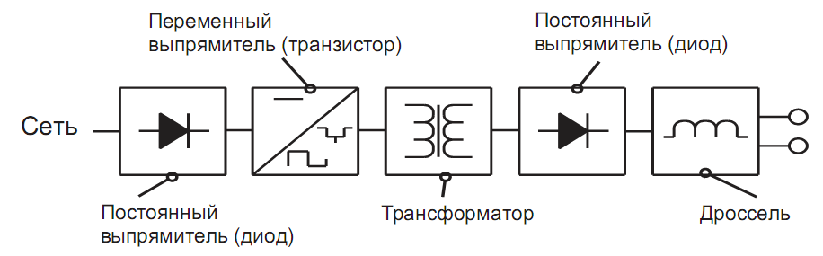

- сетевой выпрямитель, преобразующий сетевое напряжение 220 Вольт 50 Гц в постоянное напряжение около 300 Вольт

- собственный блок питания (на блок схеме не указан)

- силовой модуль на IGBT транзисторах

- силовой трансформатор

- силовых быстродействующих диодов

- силового выходного дросселя

- системы управления силовой схемой на микроконтроллере (на блок схеме не указан).

4.2. **Устройство подачи проволоки.**

В устройстве подачи проволоки проволочный электрод подаётся к месту сварки в соответствие со скоростью его расплавления при помощи подающих роликов. При этом электрод вытягивается из катушки и проводится по мундштуку, приводящему проволоку в нужное положение, проходит через подающие ролики, через приёмный мундштук, попадает в пакет шлангов, на конце которого расположена горелка.

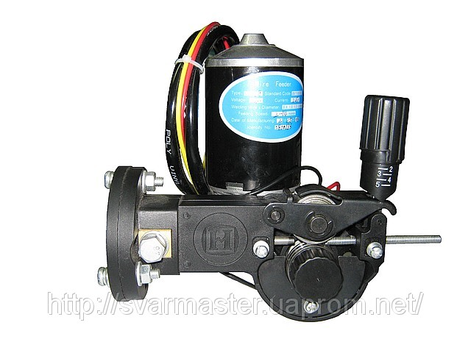 Механизм подачи проволоки.

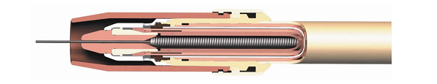Устройство горелки.

1. **Технические характеристики.**

|  |  |  |  |  |
| --- | --- | --- | --- | --- |
|  | Минимум | Номинал | Максимум | Единица измерения |
| Напряжение питающей сети | 165 | 220 | 260* | Вольт |
| Частота тока питающей сети |  | 50/60 |  | Герц |
| Потребляемый ток на холостом ходе |  |  | 0,05 | Ампер |
| Потребляемый ток от сети |  |  | 30 | Ампер |
| Выходное напряжение холостого хода**/** выходное напряжение холостого хода в режиме Stb (ожидания)** | 45 | 60/  20 | 75/ | Вольт |
| Пределы регулирования скорости подачи проволоки, режим MIG/MAG | 1,5 |  | 15 | метров в минуту |
| Пределы регулирования выходного напряжения в режиме MIG/MAG (полуавтоматическая сварка проволокой) | 15 |  | 30 | Вольт |
| Пределы регулирования выходного тока в режиме MIG/MAG (полуавтоматическая сварка проволокой) | 90 |  | 200 | Ампер |
| Выходное напряжение в режиме MMA (штучный электрод)*** | 8 |  | 30 | Вольт |
| Пределы регулирования выходного тока в режиме MMA (штучный электрод) | 20 |  | 200 | Ампер |
| Выходной ток в режиме короткого замыкания**** | 30 |  | 320 | Ампер |
| Напряжение срабатывания системы Anti stick (анти прилипание электрода). Только для MMA. |  | 5 |  | Вольт |
| Время срабатывания системы Anti stick (анти прилипание электрода). Только для MMA. |  | 0,2 |  | Секунды |
| Пределы регулирования выходного тока в режиме Hot start (горячий старт). Только для MMA. | 20 |  | 200 | Ампер |
| Пределы регулирования времени Hot start (горячий старт). Только для MMA. | 0 | 0,2 | 2 | Секунды |
| Габаритные размеры ДхШхВ | 380х165х220 | | | мм |
| Масса нетто без установленной катушки с проволокой, рукава и силовых кабелей для полуавтомата / для сварочного аппарата | 7,5/  4,5 | | | Кг |

* Допустимо,но не желательно при длительном использовании.

**Переход в режим Stb происходит через 10 секунд после прекращения сварки.

*** Зависит от режима сварки и толщины электрода (в нормальных режимах сварки находится в пределах 18- 26 вольт).

****Зависит от установленного тока сварки и в некоторой степени от напряжения питающей сети.

1. **Подготовка к работе.**
   1. **Подключение к питающей сети.**

Вставьте штепсель сетевого кабеля в розетку питающей сети, соответствующей техническим характеристикам аппарата, т.е. сеть должна быть однофазная с номинальным напряжением 220В частотой 50/60 Гц.

**! Убедитесь, что сетевая розетка рассчитана на рабочие токи потребления, в противном случае это может привести к возгоранию и пожару.**

Соедините с аппаратом сварочные кабели с соблюдением полярности для проводимого типа сварки.

Закрепите клемму заземления в непосредственной близости от места сварки, чтобы уменьшить сопротивление сварочного контура.

Включите сетевой выключатель, расположенный на задней панели, в положение “ON” . На индикаторе отобразится название аппарата и номер версии прошивки микропроцессора в течение 3-х секунд.

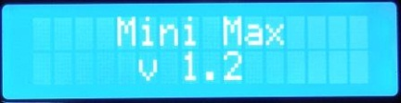

В дальнейшем на индикаторе отобразится напряжение в вольтах, установленный ток в амперах, температура, в градусах, и установленный режим, для MMA.

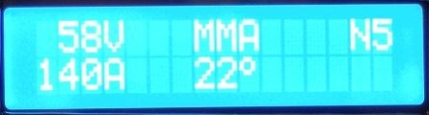 Режим MMA.

Или отобразится напряжение в вольтах, установленный ток в амперах, температура, в градусах, скорость подачи проволоки и установленный режим, для MIG/MAG.

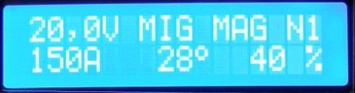 Режим MIG/MAG.

После чего Mini Max готов к работе.

**При включении аппарата всегда включается режим работы, установленный перед выключением аппарата, также сохраняются все настройки, сделанные в процессе работы.**

Кнопками «MMA» и «MIG/MAG» выбрать необходимый режим работы.

* 1. **Установка проволоки.**

Установить катушку с проволокой, заправить проволоку в механизм подачи проволоки и рукав путем нажатия на кнопку подачи проволоки, расположенную на горелке (при необходимости увеличить скорость подачи до 100% регулятором, расположенным слева внизу от индикатора, для ускорения процесса заправки).

Подключить шланг к штуцеру, расположенному сзади аппарата с углекислотой (или необходимой смесью/другим необходимым газом).

1. **Настройка сварочных параметров**.
   1. **Режим работы MIG/MAG (metal inert gas /active gas) - полуавтоматическая сварка проволокой в среде защитных газов.**

Установить скорость подачи проволоки, необходимую для соответствующей толщины свариваемого металла регулятором скорости.

При изменении скорости подачи проволоки автоматически отслеживается и изменяется напряжение, установленное для сварки. При необходимости можно изменить напряжение, установленное для данной скорости подачи проволоки. Для этого необходимо кратковременно нажать на регулятор скорости подачи проволоки, при этом начнет моргать на индикаторе показания напряжения, установленные в данный момент, после чего вращением регулятора установить необходимое значение напряжения. Через 10 секунд индикатор напряжения перестанет моргать.

Для изменения задания тока сварки необходимо кратковременно два раза нажать регулятор подачи проволоки, после чего начнет моргать на индикаторе значение установки тока. Вращением регулятора можно установить соответствующее значение тока для данного режима сварки.

***Для сохранения настроек необходимо Нажать и удерживать регулятор подачи проволоки в течение 5 секунд , после чего появится надпись*** **«Настройки сохранены» , и настройки будут сохранены.**

* 1. **Режим работы MMA (Manual Metal Arc) - ручная дуговая сварка штучным (покрытым) электродом.**

Для достижения максимального качества при сварке штучными электродами, в аппаратах серии Mini Max предусмотрены следующие функции:

- Регулировка тока сварки в пределах 20- 200 Ампер. Осуществляется регулятором установки тока.

- Регулировка времени работы «Hot start» (горячий старт) в пределах от 0 до 2х секунд.

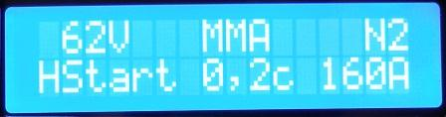

Функция доступна после кратковременного нажатия на регулятор установки тока, после чего начинает моргать значение установки времени режима «Hot start». Вращением регулятора можно изменить установку времени действия «Hot start». При установке значения менее 0,1 секунды, отображается значение OFF , что означает выключение режима «Hot start».

- Регулировка тока «Hot start» (горячий старт) в пределах 20- 200 Ампер доступна после двух кратковременных нажатий на регулятор установки тока, после чего начинает моргать значение установки тока режима «Hot start» и вращением регулятора можно изменить установку тока. Не рекомендуется устанавливать значение тока «Hot start» менее, чем значение рабочего тока сварки. Это может привести к затруднению поджога дуги, или к невозможности поджога дуги вообще, и последующее срабатывание системы Anti Stick.

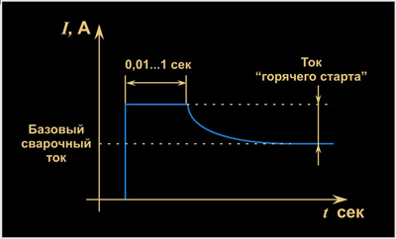 Принцип действия «Hot start».

- **Режим «Arc force» (Форсирование дуги).**

Принцип действия функции основан на дополнительном, кратковременном повышении тока в момент примыкания каплей расплавленного металла дугового промежутка (короткого замыкания). В отличие от традиционных выпрямителей, где ток короткого замыкания определяется неуправляемой формой внешней характеристики в инверторных источниках, значение указанного тока может быть задано оператором. Импульс тока помогает капле оторваться от стержня электрода, делая тем самым процесс переноса капель через дуговой промежуток управляемым и равномерным.

При оптимальном значении форсирования, шов получается плотным, с ровными чешуйками, а разбрызгивание практически отсутствует. Параметр функции регулируемый оператором, количество ампер нарастающих в миллисекунду (1…100 A/ms) и (или) значение тока форсирования дуги.Уменьшение форсирования снижает разбрызгивание, дуга становится более мягкой (SOFT) увеличение форсирования (дуга становится более жесткой HARD) уменьшает вероятность залипания электрода, увеличивает проплавление и давление дуги.

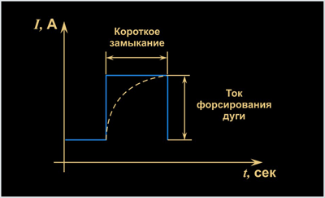 Принцип действия функции **«Arc force»**

1. **Хранение и обслуживание**

Операции по обслуживанию аппарата должны производиться квалифицированными специалистами.

Данный источник тока является сложным электронным изделием, которое требует бережного обращения, периодического обслуживания и правильного хранения.

Если аппарат не используется длительное время, его необходимо хранить в сухом, проветриваемом помещении.

При заносе с холода в теплое помещение аппарат должен выстояться при температуре эксплуатации в течение 2-х часов для удаления возможного конденсата.

Один раз в год, а при работе на строительных площадках не реже одного раза в шесть месяцев, рекомендуется проводить чистку мягкой кистью вентиляторов и печатной платы.

При возникновении проблем, связанных с эксплуатацией данного оборудования, обратитесь в сервисный центр или к Продавцу.

1. Гарантийные обязательства.

В случае обнаружения неисправности Покупатель при предъявлении настоящего гарантийного талона имеет право на ремонт приобретенного у Продавца товара в течение срока гарантии, если недостатки товара не вызваны нарушением Покупателем правил использования, хранения или транспортировки товара, действиями третьих лиц или непреодолимой силы.

Товар не подлежит гарантийному ремонту в случаях:

- Утери гарантийного талона;

- При наличии исправлений в гарантийном талоне, нарушений или следов переклеивания гарантийных наклеек, несоответствие серийных номеров товара номерам, указанным в гарантийном талоне;

- Нарушения правил эксплуатации изделия, а именно:

А) превышение рекомендованной производителем нагрузки;

Б) наличия механических повреждений (внешних и внутренних);

В) неисправностей, вызванных попаданием внутрь посторонних предметов, насекомых, жидкостей;

Г) наличия химических, электрохимических, электростатических, экстремальных термических повреждений;

Д) наличия повреждений, вызванных несоответствием государственным стандартам питающих сетей;

Е) наличия повреждений, вызванных установкой компонентов, несоответствующих техническим требованиям производителя;

Не принимается к гарантийному обслуживанию оборудование, имеющее следы ремонта или вскрытия и не имеющее отметки о проведенном ремонте в гарантийном талоне.

Гарантия не распространяется:

- на ущерб, причиненный другому оборудованию, работающему в сопряжении с данным изделием;

- на кулеры, вентиляторы и другие устройства охлаждения, подверженные механическому износу, воздействию пыли и влаги; они могут быть заменены в течение 14 дней со дня покупки, при условии наличия заводского дефекта;

Отказ от других гарантий:

Продавец ни при каких условиях не несет ответственности за какой-либо ущерб (включая все, без исключения, случаи потери прибылей, прерывания деловой активности, потери деловой информации, либо других денежных потерь), связанных с использованием или невозможностью использования купленного оборудования.

Другие условия:

- Все транспортные расходы относятся на счет покупателя и не подлежат возмещению.

- Срок гарантии увеличивается на время нахождения техники в ремонте.

- На период гарантийного ремонта эквивалентная исправная техника не предоставляется.

- Гарантия осуществляется только на территории сервисного центра.

Сроки и этапы выполнения гарантийного ремонта:

При обнаружении недостатков товара, товар принимается на техническую экспертизу и ремонт. Срок проведения экспертизы и выполнения ремонта - 20 рабочих дней. Срок может продлеваться в особых случаях (доставка необходимых комплектующих, дополнительное тестирование и т.п.).

|  |  |  |  |
| --- | --- | --- | --- |
|  | Сварочный аппарат Mini Max | Серийный Номер |  |
|  | Сварочный полуавтомат Mini Max | Серийный Номер |  |
|  |  |  |  |

Гарантийный срок составляет ___________________ с даты продажи изделия.

С условиями гарантийного обслуживания ознакомлен ___________________________ (подпись покупателя)

Подпись представителя фирмы ____________________________ М.П.

Дата продажи: ___________________

**Дополнительная информация**

|  |  |  |  |  |
| --- | --- | --- | --- | --- |
|  |  |  |  |  |
|  |  |  |  |  |
|  |  |  |  |  |
|  |  |  |  |  |
|  |  |  |  |  |
|  |  |  |  |  |
|  |  |  |  |  |
|  |  |  |  |  |

Easyelectronics co.